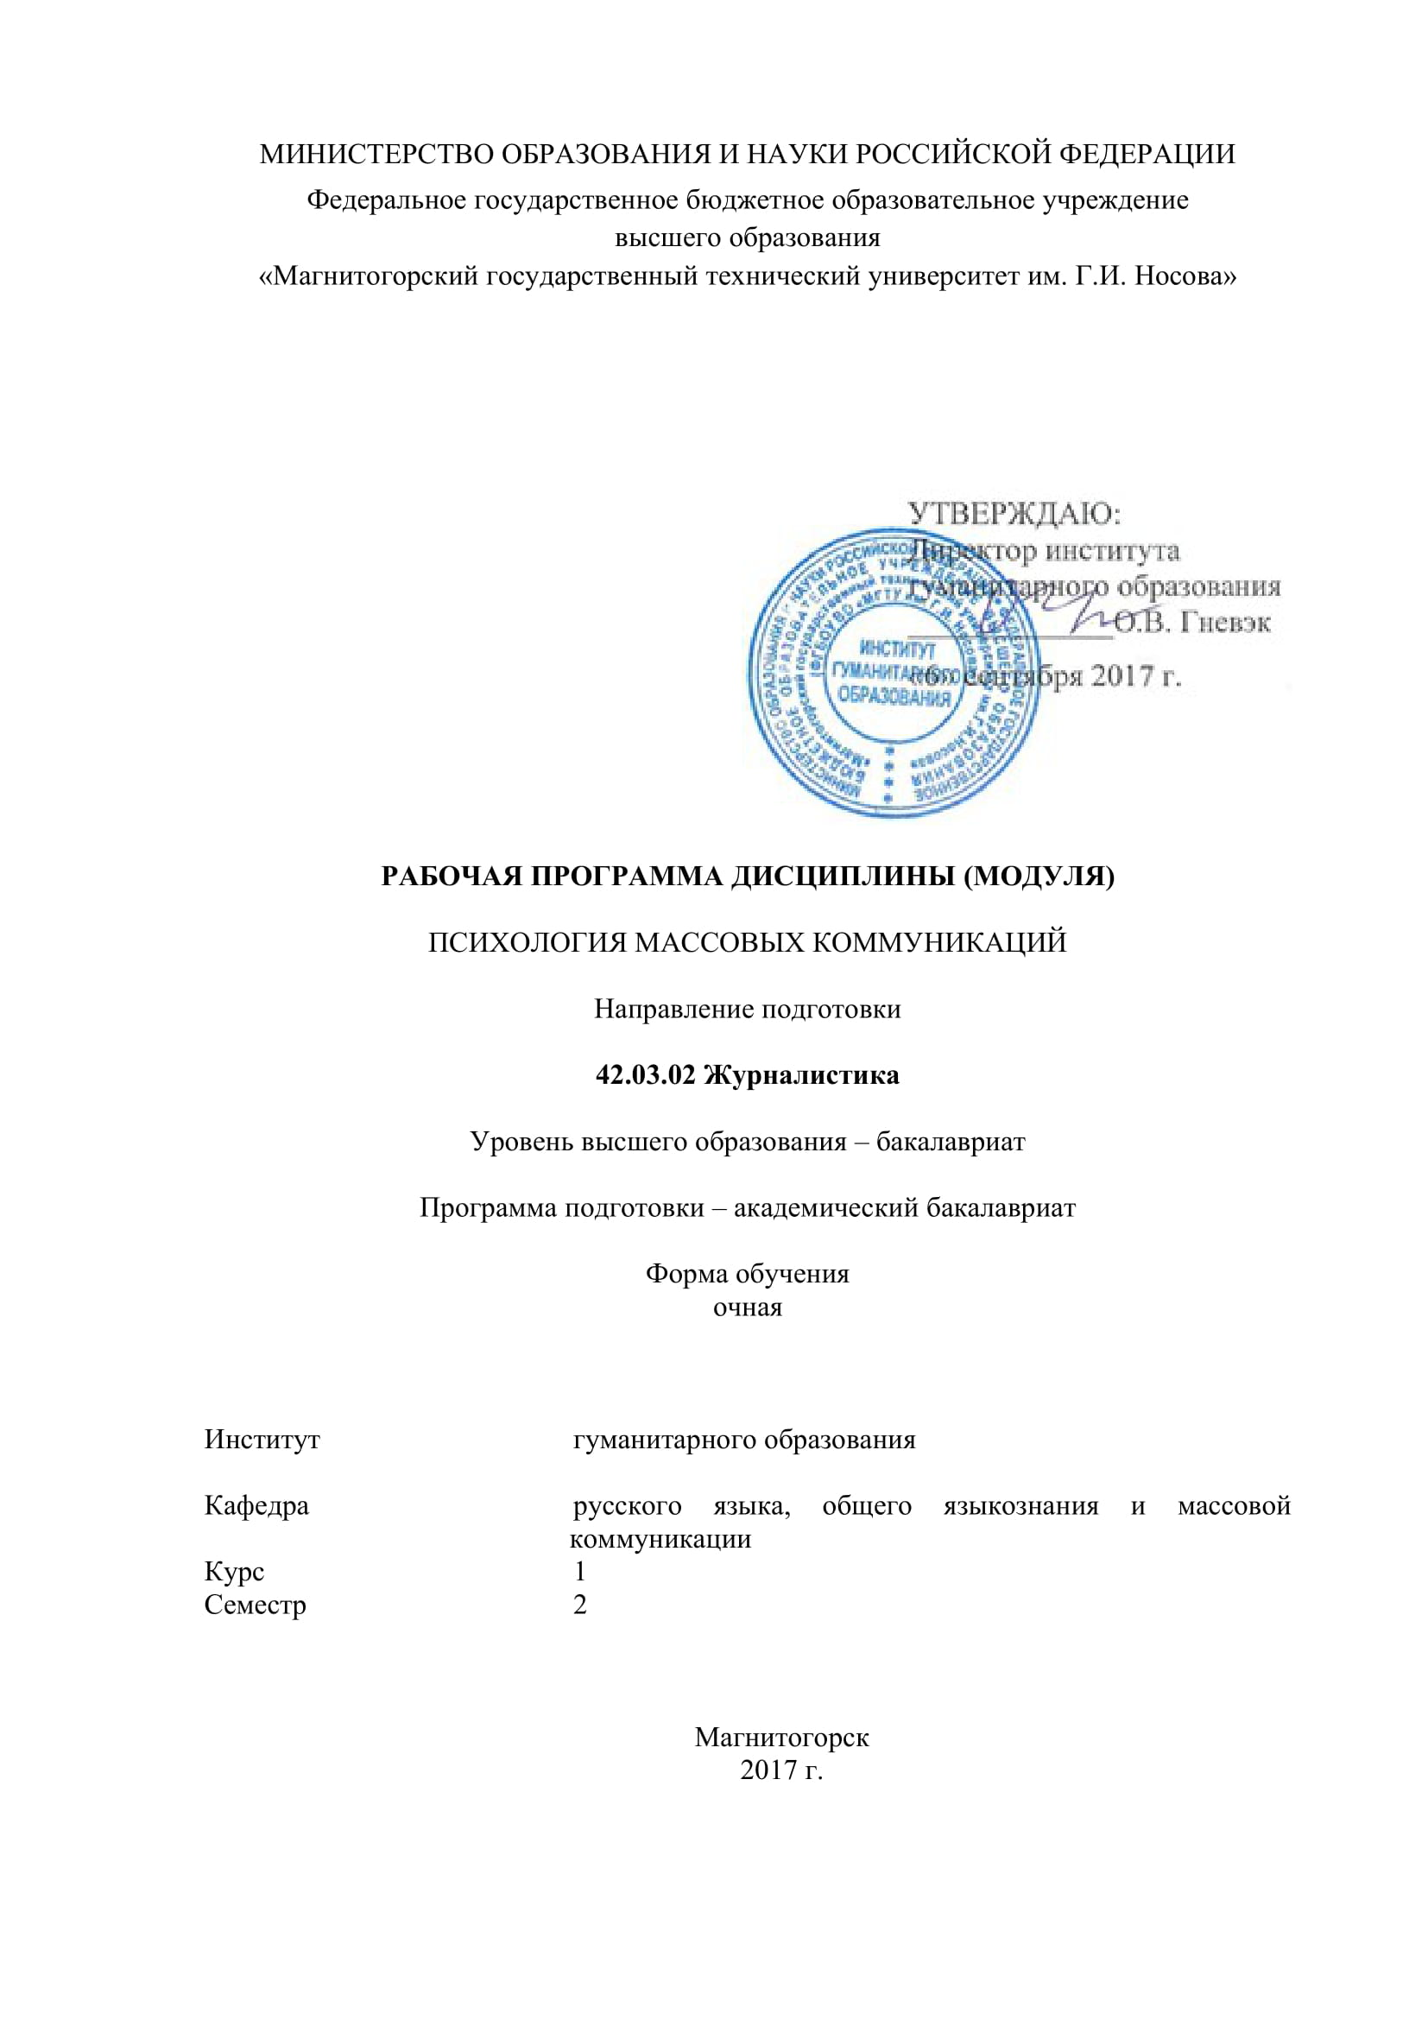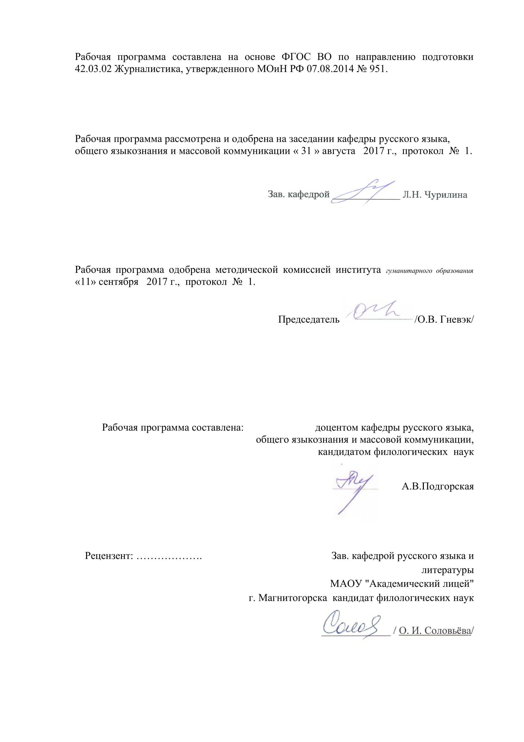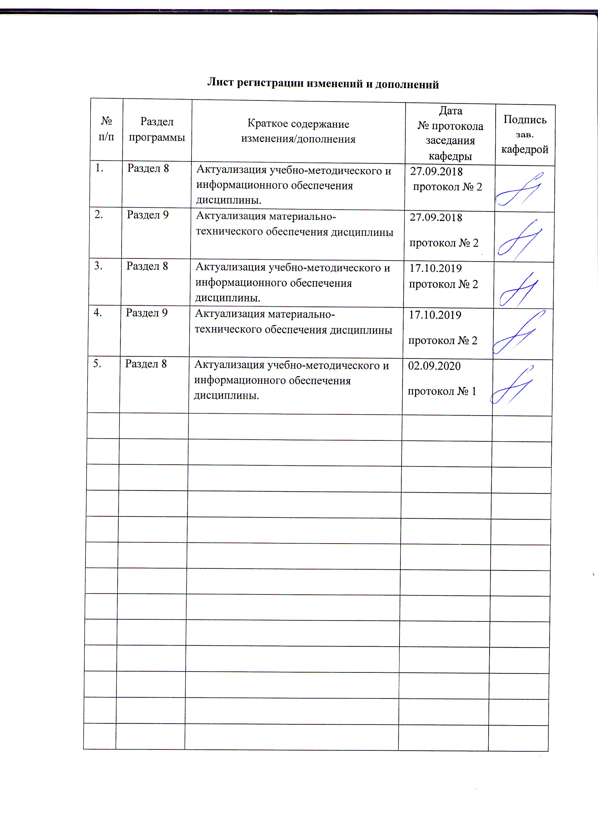

**1. Цели освоения дисциплины:**

Целью освоения дисциплины «Психология массовых коммуникаций» является - способствовать сознательному усвоению теоретических основ современной массовой коммуникации. Ознакомление с природой, феноменами и механизмами массовой коммуникации.

Задачи:

* сформировать целостное представление о психологии массовой коммуникации;
* раскрыть основные понятия массовой коммуникации;
* раскрыть основные проблемы процессов массовой коммуникации;
* рассмотреть психологические эффекты массовой коммуникации;
* познакомиться с современными технологиями управления массовыми коммуникациями.

**2. Место дисциплины в структуре образовательной программы подготовки бакалавра**

Дисциплина «Психология массовых коммуникаций» входит в базовую часть блока 1 образовательной программы и является обязательной дисциплиной.

Для изучения дисциплины необходимы знания (умения, навыки), сформированные в результате изучения курса «Основы теории коммуникации», «Основы теории журналистики».

Знания (умения, навыки), полученные при изучении данной дисциплины будут необходимы для следующих дисциплин: «Теория и практика массовой информации», «Политические технологии в СМИ» и др.

**3. Компетенции обучающегося, формируемые в результате освоения дисциплины и планируемые результаты обучения**

В результате освоения дисциплины «Психология массовых коммуникаций» обучающийся должен обладать следующими компетенциями

| Структурный элемент компетенции | Уровень освоения компетенций |
| --- | --- |
| **ОК-3** **способностью использовать знания в области общегуманитарных социальных наук** | |
| Знать: | - последовательность действий по выдвижению научных предположений (гипотез), объясняющих причины данной совокупности фактов;  - методологические принципы, на соответствие которым отбираются гипотезы;  - суть методов анализа, обобщения и восприятия информации, основные элементы культуры мышления |
| Уметь: | - рассматривать традиционные и оригинальные подходы рекламных школ к действительности с точки зрения «общественной пользы»;  - вести дискуссию, публично представлять результаты работы;  - использовать информацию, сообщаемую в аудитории и в прочитанных книгах, четко определять для себя гражданскую позицию. |
| Владеть: | – навыками объективного анализа важнейших явлений развития общества;  - основами научного подхода, выработанными на современной стадии развития истории рекламы. |
| **ОПК-8 способностью следовать в профессиональной деятельности основным российским и международным документам по журналистской этике** | |
| Знать: | - наиболее значимые факты развития медиаотрасли, базовые принципы формирования медиасистем, специфику различных видов СМИ;  - особенности национальных медиамоделей и реалии функционирования российских СМИ;  - знать и понимать значение опыта мировых рекламистов для развития рекламной деятельности в СМИ. |
| Уметь: | - анализировать наиболее значимые факты развития медиаотрасли базовые принципы формирования медиасистем, специфику различных видов СМИ, особенности национальных медиамоделей и реалии функционирования российских СМИ;  - сравнивать мировые школы развития медиаотрасли и различных видов СМИ. |
| Владеть: | ‑ методами сбора информации и ее проверки;  ‑ навыками восприятия и анализа социальных и профессиональных проблем на основе нравственных ценностей, социальных принципов гражданской позиции, патриотизма, гуманизма;  ‑ навыками объективного и диалектического анализа важнейших явлений и процессов мировой рекламы |
| **ОПК- 10** **способностью учитывать в профессиональной деятельности психологические и социально-психологические составляющие функционирования СМИ, особенности работы журналиста в данном аспекте** | |
| Знать: | - психологические и социально-психологические составляющие функционирования СМИ;  - особенности работы журналиста в данном аспекте. |
| Уметь: | - выделять и подвергать анализу проблемы, связанные с профессиональной деятельностью журналиста;  - объективно разбирать опыт профессиональной деятельности выдающихся сотрудников СМИ;  - подвергать анализу проблемы, связанные с профессиональной деятельностью журналиста |
| Владеть: | - навыками использовать психологические и социально-психологические составляющие функционирования СМИ, особенности работы журналиста в данном аспекте. |
| **ОПК-9** **способность базироваться на современном представлении о роли аудитории в потреблении и производстве массовой информации, знать методы изучения аудитории, понимать социальный смысл общественного участия в функционировании СМИ, природу и роль общественного** | |
| Знать: | - последовательность действий по выдвижению научных предположений (гипотез), объясняющих причины данной совокупности фактов;  - методологические принципы, на соответствие которым отбираются гипотезы;  - суть методов анализа, обобщения и восприятия информации, основные элементы культуры мышления |
| Уметь: | - рассматривать традиционные и оригинальные подходы рекламных школ к действительности с точки зрения «общественной пользы»;  - вести дискуссию, публично представлять результаты работы;  - использовать информацию, сообщаемую в аудитории и в прочитанных книгах, четко определять для себя гражданскую позицию. |
| Владеть: | – навыками объективного анализа важнейших явлений развития общества;  - основами научного подхода, выработанными на современной стадии развития истории рекламы. |

**4. Структура и содержание дисциплины**

Общая трудоемкость дисциплины составляет 3 зачетных единиц 108 акад. часов, в том числе:

– контактная работа – 54, 95 акад. часов:

– аудиторная – 51 акад. час; из них в интерактивной форме –14 ак.ч.

– внеаудиторная – 0, 95 акад. часа

– самостоятельная работа – 56,05 акад. часа;

| Раздел/ тема  дисциплины | семестр | Аудиторная  контактная работа  (в акад. часах) | | | Самостоятельная работа (в акад. часах) | Вид  самостоятельной  работы | Формы текущего контроля успеваемости  и  промежуточной  аттестации | Код и структурный  элемент компетенции |
| --- | --- | --- | --- | --- | --- | --- | --- | --- |
| лекции | лаборат.  занятия | практич. занят |
| Тема 1  Понятие массовой коммуникации. Коммуникационные процессы и ПР. | 2 | 2 |  | 2 | 3 | Усвоение лекционного материала. Конспектирование лекции. Подготовка конспекта по теме практического занятия. | Устный ответ на практическом занятии. Проверка конспекта. Тестирование. | ОК-3- з/у/в  ОПК-8- з/у/в  ОПК-9- з/у/в  ОПК-10- з/у/в |
| Тема 2  Теория и практика психологических исследований в области массовой коммуникации. | 2 | 2 |  | 2 | 3 | Усвоение лекционного материала. Конспектирование лекции. Подготовка конспекта по теме практического занятия. | Устный ответ на практическом занятии. Проверка конспекта. Тестирование. | ОК-3- з/у/в  ОПК-8- з/у/в  ОПК-9- з/у/в  ОПК-10- з/у/в |
| Тема 3  Личность в системе коммуникации. Психические процессы и состояния личности в массовой коммуникации. | 2 | 1 |  | 2 | 3 | Усвоение лекционного материала. Конспектирование лекции. Подготовка конспекта по теме практического занятия. | Устный ответ на практическом занятии. Проверка конспекта. Тестирование. | ОК-3- з/у/в  ОПК-8- з/у/в  ОПК-9- з/у/в  ОПК-10- з/у/в |
| Тема 4  Особенности восприятия информации. Коммуникативные барьеры. | 2 | 1 |  | 2 | 3 | Усвоение лекционного материала. Конспектирование лекции. Подготовка конспекта по теме практического занятия. | Устный ответ на практическом занятии. Проверка конспекта. Тестирование. | ОК-3- з/у/в  ОПК-8- з/у/в  ОПК-9- з/у/в  ОПК-10- з/у/в |
| Тема 5  Психологические механизмы коммуникативного воздействия на личность. | 2 | 1 |  | 2 | 4 | Усвоение лекционного материала. Конспектирование лекции. Подготовка конспекта по теме практического занятия. | Устный ответ на практическом занятии. Проверка конспекта. Тестирование. | ОК-3- з/у/в  ОПК-8- з/у/в  ОПК-9- з/у/в  ОПК-10- з/у/в |
| Тема 6  Массовые явления в коммуникации: психология масс. | 2 | 1 |  | 2 | 4 | Усвоение лекционного материала. Конспектирование лекции. Подготовка конспекта по теме практического занятия. | Устный ответ на практическом занятии. Проверка конспекта. Тестирование. | ОК-3- з/у/в  ОПК-8- з/у/в  ОПК-9- з/у/в  ОПК-10- з/у/в |
| Тема 7  Психологические эффекты массовой коммуникации: внушение, убеждение, заражение, подражание. | 2 | 1 |  | 2 | 4 | Усвоение лекционного материала. Конспектирование лекции. Подготовка конспекта по теме практического занятия. | Устный ответ на практическом занятии. Проверка конспекта. Тестирование. | ОК-3- з/у/в  ОПК-8- з/у/в  ОПК-9- з/у/в  ОПК-10- з/у/в |
| Тема 8  Манипулятивные технологии в системе массовых коммуникаций. | 2 | 1 |  | 2 | 4 | Усвоение лекционного материала. Конспектирование лекции. Подготовка конспекта по теме практического занятия. | Устный ответ на практическом занятии. Проверка конспекта. Тестирование. | ОК-3- з/у/в  ОПК-8- з/у/в  ОПК-9- з/у/в  ОПК-10- з/у/в |
| Тема 9  Неформальные коммуникации: слухи, сплетни, анекдоты. | 2 | 1 |  | 2 | 4 | Усвоение лекционного материала. Конспектирование лекции. Подготовка конспекта по теме практического занятия. | Устный ответ на практическом занятии. Проверка конспекта. Тестирование. | ОК-3- з/у/в  ОПК-8- з/у/в  ОПК-9- з/у/в  ОПК-10- з/у/в |
| Тема 10  Каналы: технические и психологические особенности массовой коммуникации. | 2 | 1 |  | 2/2 | 4 | Усвоение лекционного материала. Конспектирование лекции. Подготовка конспекта по теме практического занятия. | Устный ответ на практическом занятии. Проверка конспекта. Тестирование. | ОК-3- з/у/в  ОПК-8- з/у/в  ОПК-9- з/у/в  ОПК-10- з/у/в |
| Тема 11  Психология PR-деятельности. PR-технологии: маркетинговая коммуникация, реклама, имиджмейкинг. | 2 | 1 |  | 4/4 | 4 | Усвоение лекционного материала. Конспектирование лекции. Подготовка конспекта по теме практического занятия. | Устный ответ на практическом занятии. Проверка конспекта. Тестирование. | ОК-3- з/у/в  ОПК-8- з/у/в  ОПК-9- з/у/в  ОПК-10- з/у/в |
| Тема 12  Психология работы со СМИ. Работа с каналами. | 2 | 1 |  | 2/2 | 4 | Усвоение лекционного материала. Конспектирование лекции. Подготовка конспекта по теме практического занятия. | Устный ответ на практическом занятии. Проверка конспекта. Контрольное тестирование. | ОК-3- з/у/в  ОПК-8- з/у/в  ОПК-9- з/у/в  ОПК-10- з/у/в |
| Тема 13  Психология творчества в коммуникационных процессах | 2 | 1 |  | 2/2 | 4 | Усвоение лекционного материала. Конспектирование лекции. Подготовка конспекта по теме практического занятия. | Устный ответ на практическом занятии. Проверка конспекта. Контрольное тестирование. | ОК-3- з/у/в  ОПК-8- з/у/в  ОПК-9- з/у/в  ОПК-10- з/у/в |
| Тема 14  Психология пропаганды. | 2 | 1 |  | 2/2 | 4 | Усвоение лекционного материала. Конспектирование лекции. Подготовка конспекта по теме практического занятия. | Устный ответ на практическом занятии. Проверка конспекта. Тестирование. | ОК-3- з/у/в  ОПК-8- з/у/в  ОПК-9- з/у/в  ОПК-10- з/у/в |
| Тема 15  Психология моды | 2 | 1 |  | 4/2 | 4,05 | Усвоение лекционного материала. Конспектирование лекции. Подготовка конспекта по теме практического занятия. | Устный ответ на практическом занятии. Проверка конспекта. Тестирование. | ОК-3- з/у/в  ОПК-8- з/у/в  ОПК-9- з/у/в  ОПК-10- з/у/в |
| **Итого по дисциплине** |  | **17** |  | **34/**  **14** | **56,05** |  | **Промежуточный контроль (зачет c оценкой)** |  |

**5. Образовательные и информационные технологии**

Для формирования компетенции и реализации предусмотренных видов учебной работы в учебном процессе используются следующие технологии.

В процессе изучения дисциплины используются следующие образовательные и информационные технологии:

Информационная лекция – последовательное изложение материала в дисциплинарной логике, осуществляемое преимущественно вербальными средствами (монолог преподавателя).

Проблемная лекция – изложение материала, предполагающее постановку проблемных и дискуссионных вопросов, освещение различных научных подходов, авторские комментарии, связанные с различными моделями интерпретации изучаемого материала.

Лекция-визуализация – изложение содержания сопровождается презентацией (демонстрацией учебных материалов, представленных в различных знаковых системах, в т.ч. иллюстративных, графических, аудио- и видеоматериалов).

В самостоятельной работе используются:

Конспектирование лекций – служит средством развития умст­венных способностей человека (мобилизует внимание, активи­зирует восприятие, мышление), вырабатывает умение в корот­кой и сжатой форме излагать мысли, развивает навыки лите­ратурного изложения, повышает культуру речи.

Поисковый метод – обеспечивает вовлечение учащихся в процесс самостоятельного приобретения знаний, сбора и исследования информации.

Исследовательский метод – организация поисковой, познавательной деятельности учащихся путем постановки учителем познавательных и практических задач, требующих самостоятельного творческого решения.

Обучение в электронной образовательной среде с использованием Интернет-ресурсов (IT-методы).

**6. Учебно-методическое обеспечение самостоятельной работы обучающихся**

**Вопросы для самоконтроля**

1. Каковы базовые составляющие социальной коммуникации?
2. Какие факторы определяют социальную коммуникацию?
3. Что такое единицы массовой коммуникации и каково их обоснование?
4. Как понимается социальная информация?
5. Какие методологические принципы общефилософских и социологических концепций являются конструктивными для социальной, массовой коммуникации?
6. Какие факторы обуславливают социальную значимость массовой коммуникации?
7. Как проявляются в массовой коммуникации категории социального статуса и коммуникативной роли?
8. В чем отличие между смысловой и оценочной информацией?
9. Что такое «социальный стереотип»?
10. Каковы факторы, определяющие социальную дифференциацию, интеграцию и интерференцию, а также вариативность как категории массовой коммуникации?
11. Как понимается элементарная, минимальная и сложная единицы массовой коммуникации?
12. Чем объясняется множественность коммуникативных систем?
13. В чем сходство и различие взаимосвязей элементов в языковой и коммуникативных системах?
14. Каковы теории выделения коммуникативных систем различных видов?
15. В чем назначение и каковы функции искусственных «языков», какова их классификация?
16. Что такое визуализация информации и каковы ее формы?
17. Чем обусловлены сходство и различия в естественных и искусственных коммуникативных системах?
18. Какие средства используются в процессе массовой коммуникации?
19. Каковы критерии уровней массовой коммуникации?
20. Как различаются коммуникативные средства по степени обобщенности информации?
21. Как понимается знак в социологии массовой коммуникации? Каковы основные типы знаков?
22. Какова роль семиотического уровня для изучения массовой коммуникации в социологическом аспекте?
23. Какова природа и сущность лингвистического уровня коммуникаций?
24. В чем заключаются особенности метаязыкового уровня коммуникации?
25. Что такое паралингвистика? Какие виды коммуникативных средств относятся к паралингвистике? Какова природа невербальной коммуникации?
26. Как понимается синтетический уровень массовой коммуникации? Каковы общие и отличительные черты систем синтетического уровня коммуникации?
27. Как понимается языковая личность? Что собой представляет коммуникативная личность?
28. Каковы главные подходы к обоснованию типов коммуникации?
29. Каковы особенности межличностной коммуникации?
30. Как понимается массовая коммуникация в социологии?
31. Каковы условия, обеспечивающие функционирование массовой коммуникации?
32. В чем заключается социальная значимость информации?
33. Каковы основные характеристики массовой коммуникации?
34. Что такое «скрытая обратная связь» в массовой коммуникации?
35. В чем заключаются тенденции к смешению стилей, используемых в различных СМИ?
36. Каковы подходы к обоснованию функций массовой коммуникации?
37. Как понимаются основные функции массовой коммуникации?
38. В чем заключается сущность массовой коммуникации?
39. Какова роль СМИ в массовой коммуникации?
40. Каковы основные социокоммуникативные проблемы массовой коммуникации?
41. Каковы основные модели массовой коммуникации? В чем состоят их достоинства и недостатки?
42. Как понимается и осуществляется обратная связь в массовой коммуникации?
43. Какие группы факторов способствуют воздействию массовой коммуникации?
44. Какова роль социопсихологических факторов в массовой коммуникации?
45. Какие требования предъявляются к структурированию информационного материала?
46. Что такое «кодирование» и «декодирование» массовой информации?
47. Каковы объективные и субъективные факторы, обеспечивающие массовую коммуникацию?
48. Какие особенности восприятия учитываются при подготовке информационного материала?
49. Какие требования предъявляются к медиа-коммуникатору?
50. Каковы способы установления контакта в массовой коммуникации?
51. Какие функции выполняет массовая коммуникация в сфере общественных связей и отношений?
52. В чем заключаются основные функции рекламы в масс-медиа?
53. Как изучается целевая аудитории СМИ?
54. Какие требования предъявляются к печатной, радио-и телерекламе, к рекламе в Интернет и сотовой связи?

**Перечень тем для подготовки к семинарским занятиям**

Семинар 1 (тема 2). Теория и практика психологических исследований в области массовой коммуникации.

1. Коммуникационный процесс и средства массовой информации.
2. Теоретические модели коммуникационного процесса.
3. Достижения различных школ и направлений в области психологических исследований массовой коммуникации
4. Методология и методы психологических исследований массовой коммуникации

Семинар 2 (тема 3) Психические процессы и состояния личности в массовой коммуникации.

1. Особенности протекания психических процессов в массовой коммуникации.
2. Внимание, восприятие, понимание и запоминание в массовой коммуникации.
3. Опыт и воображение.
4. Эмпатия, идентификация, атрибуция, аттракция, аффилиация и фасцинация в коммуникационных процессах.
5. Память в массовой коммуникации. Механизмы деятельности памяти в массовой коммуникации.

Семинар 3 (тема 4) Особенности восприятия информации.

1. Коммуникативные барьеры.
2. Психологические, языковые и социальные барьеры в массовой коммуникации.
3. Потери информации в коммуникации.

Практическое занятие (тема 4)

Ролевые игры:

- групповая дискуссия

- особенности восприятия информации ( роль установки)

- потеря информации.

Семинар 4 (тема 5) Психологические механизмы коммуникативного воздействия на личность.

1. Динамика социальных установок.
2. Основные психологические способы формирования новых и изменения старых установок.
3. Стереотипизация сознания и поведения в массовой коммуникации.
4. Профессиональные, этнические, возрастные, социокультурные и иные стереотипы в жизни индивида и социальных групп.

Семинар 5 (тема 6) Массовые явления в коммуникации: психология масс.

1. Массовое сознание: психологическое и социально-психологическое измерение
2. Роль СМИ в формировании и управлении массовым сознанием
3. Эффекты массовой коммуникации на индивидуальном и общественном уровнях
4. Понятие "массового человека".
5. Психология толпы (виды, структура, особенности.)
6. Психология паники. Паника как психосоциальная эпидемия.
7. Альтернативные коммуникации: популярные концерты, театральные представления, карнавалы, шествия, фестивали, ярмарки.
8. Иные формы массовой коммуникации.

Семинар 6 (тема 7) Психологические эффекты массовой коммуникации: внушение, убеждение, заражение, подражание.

1. Понятие массовых вкусов.
2. Феномен конформизма. Формы конформного поведения.
3. Механизмы психологической защиты (вытеснение, проекция и рационализация) и их проявления в массовой коммуникации.

Семинар 7 (тема 8) Манипулятивные технологии в системе массовых коммуникаций

1. Манипуляция в СМК. СМИ. Массовая коммуникация.
2. Необходимые условия функционирования СМК.
3. Участие телевидения в политической манипуляции
4. Политическая манипуляция. Политическая манипуляция. Символическая политика. Информационная асимметрия.

Семинар 8 (тема 9) . Неформальные коммуникации: слухи, сплетни, анекдоты.

1. Классификация слухов: 1) экспрессивные слухи - эмоциональные состояния, выражаемые в содержании слухов, а также типы эмоциональных реакций: слух-желание, слух-пугало, агрессивный слух;
2. Классификация слухов 2) слухи ложные, полуложные, близкие к действительности (по степени достоверности);
3. Классификация слухов 3) прямые слухи, опосредованные слухи, контрслухи.
4. Факторы циркуляции слухов. Информационный вакуум как основной фактор слухов. Каналы распространения слухов. Роль СМИ в распространении слухов.
5. Психология искажения сообщения в процессе передачи слухов.
6. Борьба со слухами.
7. Сплетни как инструмент ПР.
8. Анекдоты.

Практическое занятие (тема 9)

Анализ анекдотов разных временных отрезков, периодов развития страны. Классификация анекдотов (примеры, анализ)

Семинар 9 (тема 10) Каналы: технические и психологические особенности массовой коммуникации.

Интернет как средство массовой информации. Особенности. Феномены.

Семинар 10 (тема 11) . Психология PR-деятельности. PR-технологии

1. Основные правила рекламы.
2. Понятие имиджа, правила создания образа.

Практическое занятие (тема11)

Анализ рекламной продукции с учётом потребностей потребителя.( по выбору студента)

Анализ имиджа политического (общественного деятеля) деятеля (по выбору студента)

Анализ имиджа компании (по выбору студента)

Семинар 11 (тема 12) Психология работы со СМИ.

1. Работа с прессой
2. Интервью, особенности организации
3. Пресс-конференция, особенности организации и проведения.
4. Организация специальных мероприятий (круглые столы, выставки и т.д.)

Практическое занятие (тема12)

Создание сообщения, по правилам раскрутки темы. Создание информационного повода, техника позиционирования. Сообщение 5-7 мин, на заданную тему.

Организация и проведение интервью на заданную тему. (ролевые игры)

Подготовка вопросов.

Техника вопросов.

Модель проведения интервью.

Проведение пресс-конференции на заданную тему.

Семинар 12 (тема13) Психология творчества в коммуникационных процессах

1. Творческие способности и творческое мышление.
2. Психодиагностика творческих способностей. Резервы творческих возможностей.
3. Методы активизации творческого мышления.
4. Тесты достижений, интеллектуальные тесты, тесты способнсотей, социально-психологические тесты, проективные тесты.

Практическое занятие (тема13)

Тестирование с целью выявления индивидуального творческого потенциала.

Отработка методов активизации творческого мышления: групповая дискуссии, мозговая атака.

Методы групповой работы по активизации процессов воображения, творческого мышления.

Семинар 13 (тема14) Психология пропаганды.

1. Процессы распространения сообщений на уровне формирования, закрепления или изменения установок по отношению к объектам, имеющим социальную значимость.
2. Пропаганда и агитация в деятельности СМИ
3. Способы побуждения людей к действию.
4. Два пути влияния пропаганды: посредством информации об окружающем мире и через изменение самого реципиента (изменение потребностей, интересов, ценностей и т.д.).
5. Пропаганда и политическая агитация. Имидж политика через призму СМИ.
6. Психологические способы влияния СМИ на участников предвыборных кампаний.

Семинар 14 (тема15)Психология моды.

1. Социология и психология моды. Мода как социально-психологический феномен.
2. Социокультурная роль моды.
3. Влиянии моды на эволюцию одежды, мебели, архитектуры, музыки, нравственности. Особая роль вкусов элиты в распространении моды. Стремление к равенству с лицами более высокого статуса как основной мотив возникновения моды.
4. Мода и обычаи как два основных вида подражания.
5. Мода как удовлетворение двойственной потребности человека - отличаться и быть похожим на других.
6. Роль престижа, демонстративности и "показного потребления" в функционировании моды. Мода как средствj внедрения новых социальных форм и адаптаций к ним в изменяющемся мире.
7. Современные представления о социально-психологических механизмах функционирования моды.
8. Креатив в PR- и рекламной деятельности

**Вопросы к зачету по дисциплине** «Психология массовых коммуникаций»:

1. Массовая культура: понятие, признаки, функции.

2. Массовое сознание: природа, структура, механизмы функционирования

3. Массовая коммуникация: психологический и социально-психологический аспекты анализа

4. Особенности протекания психических процессов в массовой коммуникации

5. Коммуникатор: психологические аспекты изучения

6. Психологические механизмы восприятия содержания в массовой коммуникации

7. Особенности воздействия различных СМИ как следствие различия их выразительных средств

8. Психологические механизмы коммуникативного воздействия на личность и массы

9. Стереотипизация сознания и поведения в массовой коммуникации

10. Нормальные и анормальные психические состояния в массовой коммуникации

11. Психологические, языковые и социальные барьеры в массовой коммуникации

12. Роль СМИ в формировании и управлении массовым сознанием

13. Теории медиаэффектов

14. Эффекты массовой коммуникации на индивидуальном уровне

15. Эффекты массовой коммуникации на общественном уровне

16. Подражание, заражение, внушение. Симптомы огруппления мышления

17. Убеждения. Психологические модели убеждающего воздействия

18. СМИ как "четвертая власть": психологические и социально-психологические аспекты

19. Психологическое изучение пропаганды

20. Способы влияния пропаганды на индивида и социальные группы

21. Объективные и субъективные факторы, влияющие на ход и результаты пропаганды

22. Манипулирование: природа, формы и механизмы

Основные манипулятивные технологии в системе массовых коммуникаций.

23. Роль СМИ в пропаганде и агитации

24. Коммуникативная эффективность рекламы. Критерии эффективности рекламы

25. Слух как СМИ. Природа и разновидности слухов

26. Факторы циркуляции слухов. Борьба со слухами

27. Каналы распространения слухов. Роль СМИ в распространении слухов

28. Мода как социально-психологический феномен

29. История изучения моды и ее социокультурных и социопсихологических функций

30. Психология творчества в коммуникационном процессе

31. Творческие способности и творческое мышление

32. Механизмы творчества. Методы активизации творческого мышления

33. Психологические особенности научного творчества

34. Психология творчества в PR-деятельности

35. Креативная психология в рекламном деле

36. Психология имиджмейкера

37. Психология творчества журналиста

**7. Оценочные средства для проведения промежуточной аттестации**

Виды промежуточной аттестации по дисциплине «Психология массовых коммуникаций» в соответствии с учебным планом: зачет – 2 семестр.

**а) Планируемые результаты обучения и оценочные средства для проведения промежуточной аттестации.**

|  |  |  |
| --- | --- | --- |
| Структурный  элемент  компетенции | Планируемые результаты обучения | Оценочные средства |
| **ОК-3 способностью использовать знания в области общегуманитарных социальных наук** | | |
| Знать | - последовательность действий по выдвижению научных предположений (гипотез), объясняющих причины данной совокупности фактов;  - методологические принципы, на соответствие которым отбираются гипотезы;  - суть методов анализа, обобщения и восприятия информации, основные элементы культуры мышления | Перечень теоретических вопросов к зачету: 1. Массовая культура: понятие, признаки, функции.  2. Массовое сознание: природа, структура, механизмы функционирования  3. Массовая коммуникация: психологический и социально-психологический аспекты анализа  4. Особенности протекания психических процессов в массовой коммуникации  5. Коммуникатор: психологические аспекты изучения  **Тесты:**  **I.** Структура личности как база восприятия и обработки информации и есть главный барьер на пути влияния массовой коммуникации:   1. Да. 2. Нет. 3. Зависит от ситуации.   **II.** Исключите из перечня лишние элементы цепи массовой коммуникации:   1. Источник. 2. Средства. 3. Аудитория. 4. Сообщения. 5. Текст. 6. Персональный компьютер. |
| Уметь | - рассматривать традиционные и оригинальные подходы рекламных школ к действительности с точки зрения «общественной пользы»;  - вести дискуссию, публично представлять результаты работы;  - использовать информацию, сообщаемую в аудитории и в прочитанных книгах, четко определять для себя гражданскую позицию. | **Примерные практические задания для зачета:**  **Заполните пропуски:**   1. В массе человек регулирует свои эмоциональные состояния,   уменьшает … эмоции и ... положительные эмоции.   1. В основе возникновения массы лежат индивидуальные потребности в *…* . 2. Если человек стремится не выделяться из толпы – это называется *…* конформизм.   **Верно или неверно?**   1. СМИ могут формировать стереотипы. 2. Референтным называется такой вид конформизма, когда человек стремится подражать группе значимых для него людей. |
| Владеть | – навыками объективного анализа важнейших явлений развития общества;  - основами научного подхода, выработанными на современной стадии развития истории рекламы. | **Пример комплексного задания по курсу:**  **Установите соответствие** А. Человек «бежит» в массу, устав от индивидуальной свободы Б. В массе индивид приобретает коллективную душу, стираются индивидуальные характеристики отдельных людей  В. Масса, преклоняющаяся перед заурядным, играет главную роль в обществе.  Г. В массе приводится в действие бессознательный компонент психики, который у всех людей является одинаковым  1. Г. Лебон  2. З. Фрейд  3. Э. Фромм  4. Ф. Ницше |
| **ОПК-8** **способностью следовать в профессиональной деятельности основным российским и международным документам по журналистской этике** | | |
| Знать | - наиболее значимые факты развития медиаотрасли, базовые принципы формирования медиасистем, специфику различных видов СМИ;  - особенности национальных медиамоделей и реалии функционирования российских СМИ;  - знать и понимать значение опыта мировых рекламистов для развития рекламной деятельности в СМИ. | Перечень теоретических вопросов к зачету: 1.Роль СМИ в формировании и управлении массовым сознанием  2. Теории медиаэффектов  3. Эффекты массовой коммуникации на индивидуальном уровне  4. Эффекты массовой коммуникации на общественном уровне  5. СМИ как "четвертая власть": психологические и социально-психологические аспекты  **Тесты:**  **I.** Характер и направление влияния массовой коммуникации зависят от выбора одной из двух принципиальных программ воздействия — манипулятивной или формирующей.   1. Манипуляции альтернативы нет. 2. Зависит от ситуации. 3. Зависит от заказчика, источника в цепи массовой коммуникации. 4. Зависит от социальной среды. 5. Точного ответа не существует.   **II.** Роль стереотипа как устойчивого и упрощенного образа в процессе массовой коммуника-ции оценивается:   1. как положительная 2. как отрицательная, 3. должна оцениваться ситуативно. |
| Уметь | - анализировать наиболее значимые факты развития медиаотрасли базовые принципы формирования медиасистем, специфику различных видов СМИ, особенности национальных медиамоделей и реалии функционирования российских СМИ;  - сравнивать мировые школы развития медиаотрасли и различных видов СМИ. | **Примерные практические задания для зачета:**  **Заполните пропуски:**   1. В массе происходит *…* — эмоциональное очищение от одних эмоций посредством появления других. 2. Материальная предпосылка возникновения МК – создание *….*   3. Стереотипы, упрощающие образ мужчины и женщины называются *… ..*  **Верно или неверно?**  1.Человечество сможет преодолеть межъязыковой барьер.  2.У заядлых телезрителей возникает мозаичность индивидуальной памяти и снижение интеллектуальной восприимчивости. |
| Владеть | ‑ методами сбора информации и ее проверки;  ‑ навыками восприятия и анализа социальных и профессиональных проблем на основе нравственных ценностей, социальных принципов гражданской позиции, патриотизма, гуманизма;  ‑ навыками объективного и диалектического анализа важнейших явлений и процессов мировой рекламы | **Пример комплексного задания по курсу:**  **Соотнесите название и содержание функций МК.**  Название функции  1.Информационная функция  2.Функция социализации  3.Функция организации поведения  4.Функция создания определенного эмоционально- психологического тонуса аудитории  5.Функция контакта  Содержание функции  А. Формирование или изменение установок, ценностей и ориентаций аудитории.  Б. Связана с потребностью личности в установлении контакта с другим человеком для самовыражения и сопоставления своих взглядов со взглядами других людей.  В. Связана с потребностью регулирования эмоционального состояния  Г. Опирается на потребность аудитории в информации для ориентировки в мире социальных явлений.  Д. Связана с прекращением, изменением или инспирированием каких-либо действий аудитории. |
| **ОПК- 10 способностью учитывать в профессиональной деятельности психологические и социально-психологические составляющие функционирования СМИ, особенности работы журналиста в данном аспекте** | | |
| Знать | - психологические и социально-психологические составляющие функционирования СМИ;  - особенности работы журналиста в данном аспекте. | Перечень теоретических вопросов к зачету: 1.Психологическое изучение пропаганды  2. Способы влияния пропаганды на индивида и социальные группы  3. Объективные и субъективные факторы, влияющие на ход и результаты пропаганды  4. Манипулирование: природа, формы и механизмы  5.Основные манипулятивные технологии в системе массовых коммуникаций.  **Тесты:**  **I.** Какой возникает эффект, когда человек чувствует, что какое-то событие и информация об этом событии организуются с целью повлиять на него, и он видит в ней угрозу?   1. эффект Барнума, 2. эффект бумеранга, 3. эффект аудитории, 4. эффект плацебо, 5. эффект Пигмалиона.   **II.** К механизмам моды относят:  а) внушение;  б) соперничество;  в) подражание;  г) заражение;  д) эффект «Ореола». |
| Уметь | - выделять и подвергать анализу проблемы, связанные с профессиональной деятельностью журналиста;  - объективно разбирать опыт профессиональной деятельности выдающихся сотрудников СМИ;  - подвергать анализу проблемы, связанные с профессиональной деятельностью журналиста | **Примерные практические задания для зачета:**  **Заполните пропуски:**   1. В рамках человекоцентрированного подхода человек является …., а в рамках медиа-центрированного … . 2. *… и …* считали МК способом обеспечения духовного контроля над массами.   3. Мода удовлетворяет такие потребности индивида как … .  **Верно или неверно?**  1. М. Маклаюэн считал, что телевидение создаст нового, гармоничного человека.  2. М. Маклаюэн считал, что технологии МК не обеспечивают прогресс |
| Владеть | - навыками использовать психологические и социально-психологические составляющие функционирования СМИ, особенности работы журналиста в данном аспекте. | **Пример комплексного задания по курсу:**  **Определите, о каком эффекте МК здесь говорится.**   1. В ряду элементов запоминается менее типичный. 2. Два сообщения, переданные друг за другом, запоминаются хуже, чем эти же сообщения, переданные через определенный интервал времени. 3. Если одно сообщение привлекло внимание реципиента, то это будет ухудшать восприятие последующих сообщений. 4. Если человек не успел доделать какое-то дело, то оно запоминается лучше чем то, которое он успел доделать. 5. Коммуникатор планировал один эффект, а в результате получил противоположный. 6. Меньшинство создает иллюзию того, что их идею разделяет большинство. 7. Реципиент стремится избежать информации, которая ему надоела из-за многократных встреч с ней. 8. Характеристики одного человека (группы) переносятся на другого человека (группу). 9. Человек лучше помнит информацию через некоторое время после восприятия, чем сразу после восприятия 10. Человек отвергает информацию, если чувствует в ней элемент угрозы. 11. Человеку, просмотревшему репортаж по TV, «кажется», что все события «он видел своими глазами». |
| **ОПК-9 способность базироваться на современном представлении о роли аудитории в потреблении и производстве массовой информации, знать методы изучения аудитории, понимать социальный смысл общественного участия в функционировании СМИ, природу и роль общественного участия в функционировании СМИ, природу и роль общественного мнения, знать основные методы его изучения, использовать эффективные формы взаимодействия с ним.** | | |
| Знать | - последовательность действий по выдвижению научных предположений (гипотез), объясняющих причины данной совокупности фактов;  - методологические принципы, на соответствие которым отбираются гипотезы;  - суть методов анализа, обобщения и восприятия информации, основные элементы культуры мышления | Перечень теоретических вопросов кзачету: 1.Коммуникативная эффективность рекламы. Критерии эффективности рекламы  2. Слух как СМИ. Природа и разновидности слухов  3. Каналы распространения слухов. Роль СМИ в распространении слухов  4. Психология творчества в коммуникационном процессе  5. Психология творчества в PR-деятельности  **Тесты:**  **I**.Методы активизации творческого мышления журналиста включают (выбрать  правильные ответы)   1. Метод записной книжки, 2. Метод аналогий, 3. Метод ассоциаций, 4. «Мозговой штурм», 5. Измененные состояния сознания.   **II.** Психологическая эффективность массовой коммуникации, это, в первую очередь:   1. Адекватный коммуникативный стиль коммуникатора. 2. Удовлетворенность характеристиками общения. 3. Гармония социального взаимодействия. 4. Наличие обратной связи. |
| Уметь | - рассматривать традиционные и оригинальные подходы рекламных школ к действительности с точки зрения «общественной пользы»;  - вести дискуссию, публично представлять результаты работы;  - использовать информацию, сообщаемую в аудитории и в прочитанных книгах, четко определять для себя гражданскую позицию. | **Примерные практические задания для зачета:**  **Заполните пропуски:**   1. Шумы и помехи создают *…* коммуникационный барьер. 2. При общении людей с разным темпераментов возникает *…* барьер.   3. Элементами распространения моды являются … .   1. Причинами возникновения предрассудков являются … .   **Верно или неверно?**  1. В массе происходит деиндивидуализация индивидов.  2. Масса первична, индивид вторичен. |
| Владеть | – навыками объективного анализа важнейших явлений развития общества;  - основами научного подхода, выработанными на современной стадии развития истории рекламы. | **Пример комплексного задания по курсу:**  Выберите функции массовой коммуникации, определяющие ее психологическую актуальность:   1. распространение знаний о действительности, информирование; 2. социальный контроль и управление; 3. интеграция общества и его саморегуляция; 4. формирование общественного мнения; 5. социальное воспитание; 6. распространение культуры; 7. социальная активация личности; 8. самоутверждение (самопознание и самореализация); 9. социальная идентификация; 10. социальная релаксация. |

**б) Порядок проведения промежуточной аттестации, показатели и критерии оценивания.**

Промежуточная аттестация по дисциплине «Психология массовых коммуникаций» включает теоретические вопросы, позволяющие оценить уровень усвоения обучающимися знаний, и практические задания, выявляющие степень сформированности умений и владений, проводится в виде тестирования или по билетам. Тестовые задания и билеты составляются в соответствии с материалом учебной дисциплины. Билет включает 2 теоретических вопроса и одно практическое задание.

Подготовка к зачету заключается в изучении и тщательной проработке студентом учебного материала дисциплины с учётом учебников, лекционных и семинарских занятий, сгруппированном в виде контрольных вопросов.

На зачет по курсу (в том числе и на итоговое тестирование) студент обязан представить:

− полный конспект лекций (даже в случаях разрешения свободного посещения учебных занятий);

− полный конспект семинарских занятий (даже в случаях разрешения свободного посещения учебных занятий);

− реферат (рефераты) по указанной преподавателем тематике (в случае пропусков ( по неуважительной или уважительной причине) в качестве отработки пропущенного материала);

− конспекты дополнительной литературы по курсу (в качестве отработки пропущенного материала).

На зачете по билетам студент даёт ответы на вопросы билета после предварительной подготовки. Студенту предоставляется право отвечать на вопросы билета без подготовки по его желанию. Преподаватель имеет право задавать дополнительные вопросы, если студент недостаточно полно осветил тематику вопроса, если затруднительно однозначно оценить ответ, если студент не может ответить на вопрос билета, если студент отсутствовал на занятиях в семестре.

Качественной подготовкой к зачету является:

* 1. - полное знание всего учебного материала по курсу, выражающееся в строгом соответствии излагаемого студентом материалу учебника, лекций и семинарских занятий;
  2. - свободное оперирование материалом, выражающееся в выходе за пределы тематики конкретного вопроса с целью оптимально широкого освещения вопроса (свободным оперированием материалом не считается рассуждение на общие темы, не относящиеся к конкретно поставленному вопросу);
  3. - демонстрация знаний дополнительного материала;
  4. - чёткие правильные ответы на дополнительные вопросы, задаваемые преподавателем с целью выяснить объём знаний студента.
  5. Неудовлетворительной подготовкой, вследствие которой студент не получает зачет, является:
  6. - недостаточное знание всего учебного материала по курсу, выражающееся в слишком общем соответствии либо в отсутствии соответствия излагаемого студентом материалу учебника, лекций и семинарских занятий;
  7. - нечёткие ответы или отсутствие ответа на дополнительные вопросы, задаваемые преподавателем с целью выяснить объём знаний студента;
  8. - отсутствие подготовки к зачету или отказ студента от сдачи зачета.

**Критерии оценки (в соответствии с формируемыми компетенциями и планируемыми результатами обучения):**

**Показатели и критерии оценивания зачета с оценкой:**

– на оценку **«отлично»** – студент должен показать высокий уровень знаний не только на уровне воспроизведения и объяснения информации, но и интеллектуальные навыки решения проблем и задач, нахождения уникальных ответов к проблемам, оценки и вынесения критических суждений;

– на оценку **«хорошо»** – студент должен показать знания не только на уровне воспроизведения и объяснения информации, но и интеллектуальные навыки решения проблем и задач, нахождения уникальных ответов к проблемам;

– на оценку **«удовлетворительно»** – студент должен показать знания на уровне воспроизведения и объяснения информации, интеллектуальные навыки решения простых задач;

– на оценку **«неудовлетворительно»** – студент не может показать знания на уровне воспроизведения и объяснения информации, не может показать интеллектуальные навыки решения простых задач.

1. **Учебно-методическое и информационное обеспечение дисциплины**

**а) Основная литература:**

1. Гулевич, О. А.  Психология массовой коммуникации: от газет до интернета : учебник для вузов / О. А. Гулевич. — Москва : Издательство Юрайт, 2020. — 264 с. — (Высшее образование). — ISBN 978-5-534-12406-4. — Текст : электронный // ЭБС Юрайт [сайт]. — URL: <https://urait.ru/bcode/457242> (дата обращения: 02.11.2020).

2. Пятунин, В. А. Социальная психология : учебное пособие / В. А. Пятунин, И. В. Лапчинская ; МГТУ. - Магнитогорск : МГТУ, 2016. - 1 электрон. опт. диск (CD-ROM). - Загл. с титул. экрана. - URL: <https://magtu.informsystema.ru/uploader/fileUpload?name=2990.pdf&show=dcatalogues/1/1134917/2990.pdf&view=true> (дата обращения: 14.05.2020). - Макрообъект. - Текст : электронный. - Сведения доступны также на CD-ROM.

3. Питько, О. А. Психология дизайна : учебное наглядное пособие / О. А. Питько ; МГТУ. - Магнитогорск : МГТУ, 2015. - 1 электрон. опт. диск (CD-ROM). - Загл. с титул. экрана. - URL : <https://magtu.informsystema.ru/uploader/fileUpload?name=3893.zip&show=dcatalogues/1/1123536/3893.zip&view=true> (дата обращения: 14.05.2020). - Макрообъект. - Текст : электронный. - Сведения доступны также на CD-ROM.

**б) Дополнительная литература:**

1. Балынская, Н. Р. Психологические особенности персонального бренда современного политика : монография / Н. Р. Балынская, О. А. Питько ; МГТУ. - Магнитогорск : МГТУ, 2017. - 1 электрон. опт. диск (CD-ROM). - Загл. с титул. экрана. - URL: <https://magtu.informsystema.ru/uploader/fileUpload?name=3204.pdf&show=dcatalogues/1/1136717/3204.pdf&view=true> (дата обращения: 14.05.2020). - Макрообъект. - Текст : электронный. - Сведения доступны также на CD-ROM.

2. Душкина, М. Р.  Психология влияния в деловом общении и социальных коммуникациях : учебник для вузов / М. Р. Душкина. — 2-е изд., испр. и доп. — Москва : Издательство Юрайт, 2020. — 228 с. — (Высшее образование). — ISBN 978-5-534-12475-0. — Текст : электронный // ЭБС Юрайт [сайт]. — URL: <https://urait.ru/bcode/457269> (дата обращения: 02.11.2020).

3. Питько, О. А. Психология рекламы : учебное наглядное пособие / О. А. Питько ; МГТУ. - Магнитогорск : МГТУ, 2015. - 1 электрон. опт. диск (CD-ROM). - Загл. с титул. экрана. - URL : <https://magtu.informsystema.ru/uploader/fileUpload?name=3894.zip&show=dcatalogues/1/1129996/3894.zip&view=true> (дата обращения: 14.05.2020). - Макрообъект. - Текст : электронный. - Сведения доступны также на CD-ROM.

в) **Методические указания**

1. Социальная психология : практикум / МГТУ ; под общ. ред. О. П. Степановой, Е. Ю. Шпаковской. - Магнитогорск : [Издательство МГТУ], 2015. - 215 с. - URL: <https://magtu.informsystema.ru/uploader/fileUpload?name=3430.pdf&show=dcatalogues/1/1209618/3430.pdf&view=true> (дата обращения: 14.05.2020). - Макрообъект. - Текст : электронный. - ISBN 978-5-9967-0610-5. - Имеется печатный аналог.

2. Методические указания для самостоятельной работы студентов представлены в Приложении 1.

г) **Программное обеспечение** и **Интернет-ресурсы:**

**Перечень ПО:**

|  |  |  |
| --- | --- | --- |
| Наименование ПО | № договора | Срок действия лицензии |
| MS Windows 7 Professional(для классов) | Д-1227-18 от 08.10.2018 | 11.10.2021 |
| MS Office 2007 | № 135 от 17.09.2007 | бессрочно |
| FAR Manager | свободно распространяемое ПО | бессрочно |
| 7Zip | свободно распространяемое | бессрочно |

**Интернет-ресурсы:**

|  |  |
| --- | --- |
| Название ресурса | Ссылка |
| Электронная база периодических изданий East View Information Services, ООО «ИВИС» | URL: <https://dlib.eastview.com/> |
|
| Национальная информационно-аналитическая система – Российский индекс научного цитирования (РИНЦ) | URL: <https://elibrary.ru/project_risc.asp> |
| Поисковая система Академия Google (Google Scholar) | URL: <https://scholar.google.ru/> |
| Информационная система - Единое окно доступа к информационным ресурсам | URL: <http://window.edu.ru/> |

1. Материально-техническое обеспечение дисциплины

Материально-техническое обеспечение дисциплины включает:

|  |  |
| --- | --- |
| Учебные аудитории для проведения занятий лекционного типа | Доска, мультимедийные средства хранения, передачи и представления информации. |
| Учебные аудитории для проведения практических занятий, групповых и индивидуальных консультаций, текущего контроля и промежуточной аттестации | Доска, мультимедийныйпроектор, экран |
| Помещения для самостоятельной работы обучающихся | Персональные компьютеры с пакетом MSOffice, выходом в Интернет и с доступом в электронную информационно-образовательную среду университета |
| Помещение для хранения и профилактического обслуживания учебного оборудования | Стеллажи для хранения учебно-наглядных пособий и учебно-методической документации. |

**Приложение 1**

**Методические указания по изучению дисциплины**

«Психология массовых коммуникаций»

Основными формами обучения студентов являются лекции, практические занятия, самостоятельная работа, выполнение контрольной (курсовой) работы и консультации.

Общие и утвердившиеся в практике правила и приемы конспектирования лекций

1. Конспектирование лекций ведется в специально отведенной для этого тетради, каждый лист которой должен иметь поля (4- 5 см) для дополнительных записей.

2. Необходимо записывать тему и план лекций, рекомендуемую литературу к теме. Записи разделов лекции должны иметь заголовки, подзаголовки,красные строки. Для выделения разделов, выводов, определений, основных идей можно использовать цветные карандаши и фломастеры.

3. Названные в лекции ссылки нана первоисточники надо пометить на полях, чтобы при самостоятельной работе найти и вписать их.

4. В конспекте дословно записываются определения понятий, категорий и законов. Остальное должно быть записано своими словами.

5. Каждому студенту необходимо выработать и использовать допустимые сокращения наиболее распространенных терминов и понятий. Однако чрезмерное увлечение сокращениями может привести к тому, что со временем в них будет трудно разобраться.

В конспект следует заносить всё, что преподаватель пишет на доске, а также рекомендуемые схемы, таблицы, диаграммы и т.д. Надо иметь в виду, что изучение и отработка прослушанных лекций без промедления значительно экономит время и способствует лучшему усвоению материала.

Эффективными формами контроля за изучением студентами являются консультации. Они используются для оказания помощи студентам при их подготовке к семинарским занятиям, для бесед по дискуссионным проблемам и со студентами, пропустившими семинарские занятия, а также индивидуальной работы преподавателя с отстающими студентами.

**Методические указания по выполнению самостоятельной работы для студентов**

Содержание тем рефератов, презентаций обучающиеся сами разрабатывают в зависимости от своих профессиональных интересов. Именно поэтому у каждого из них будут различаться разделы о художниках и объектах или проектах дизайнеров.

Сходными будут только типологический и исторические разделы, а также терминологические.

Некоторые из студентов уже овладели такой формой реферата, как подготовка презентации на электронных носителях по предлагаемым темам в настоящем издании, но возможна их модификация в индивидуальном порядке. При этом учитывается сфера профессиональных интересов и практический творческий опыт студента. В связи с тем, что история дизайнерского творчества, особенно на последнем этапе развития изучена недостаточно полно, то обучающимся представляется возможность научного поиска.

Тестирование также проводится по-разному: с вариантами ответов, письменная контрольная работа, предполагающая развернутые ответы на поставленные вопросы; проверка знаний фактологии на основе визуального тестирования.

Наряду уже с апробированными формами самостоятельной учебной работы студенты могут выбрать другие учебные задания, например, исследовательского характера; рецензирование выставок современных дизайнеров; искусствоведческая экспертиза дизайнерских объектов последнего десятилетия.

**Методические указания по написанию и защите рефератов**

**Реферат** - (от латинского *referro -* сообщаю, докладываю) - краткое изложение в письменном виде содержания исследования по выбранной проблеме (словарь иностранных слов).

Реферат - это своеобразный отчет о самостоятельном изучении материала, анализе теоретических источников и практической деятельности по выбранной теме. В реферате автор раскрывает суть исследуемой проблемы; приводит различные точки зрения, а также собственные взгляды на нее. Содержание реферата должно быть логичным; а изложение материала носить проблемно-тематический характер.

**Защита реферата** предполагает предварительный выбор аттестуемым интересующей его темы, последующее глубокое изучение избранной для реферата проблемы, изложение выводов по теме реферата. Выбор темы определяется на усмотрение аттестуемого в рамках его профессиональной компетентности. В реферате педагог представляет описание собственного опыта, опирающегося на теоретические знания и практический опыт работы.

Защита реферата как форма квалификационного испытания позволяет аттестуемому выявить проблемы в своей работе и осмыслить итоги своей деятельности. Реферат должен иметь определенную структуру, которая включает набор обязательных и необязательных элементов.

Общие требования к оформлению реферата: поля - левое – 2,5 см; верхнее, правое, нижнее – 2 см, шрифт – 14, интервал – полуторный; TimesNewRoman.

Общее число страниц реферата (без списка использованных источников и приложений) – не менее 25 страниц.

При аттестации впервые на заявленную первую квалификационную категорию реферат должен содержать, в основном, теоретическое рассмотрение различных педагогических задач (соотношение в основной части реферата: ≈ 80% теории, 20% - описание собственного опыта). При аттестации повторно на первую квалификационную категорию и при аттестации на высшую квалификационную категорию реферат должен содержать, в основном, информацию о педагогических исследованиях, проводимых самим педагогическим работником (соотношение в основной части реферата: ≈ 30% теории, 70% - описание собственного опыта и достигнутых результатов педагогической деятельности). Как правило, предполагается, что педагог, защитивший реферат при аттестации на первую квалификационную категорию, продолжает работать над выбранной темой, и при аттестации на высшую категорию раскрывает собственные достижения при решении педагогических задач, описанных в предыдущем реферате.

***Обязательными элементами являются:***

1. титульный лист;

2. оглавление;

3. введение;

4. основная часть документа;

5. заключение;

6. список использованных источников;

***Необязательными элементами являются:***

1. перечни условных обозначений, сокращений и терминов;

2. приложения.

***Титульный лист служит обложкой документа и должен содержать следующие сведения:***

1.наименование вышестоящей организации;

2. наименование организации, где выполнялась работа;

3. наименование работы: (реферат);

4. тема;

5. сведения об авторе (должность, фамилия, инициалы, имеющаяся квалификационная категория, заявляемая квалификационная категория);

6. населенный пункт и год выполнения работы.

***Оглавление*** включает:

введение,

наименования всех глав разделов, подразделов, пунктов (если они имеют наименования), заключение,

список использованных источников, приложения (при наличии).

Строки оглавления заканчиваются указанием *номеров страниц,* на которых расположено *начало* соответствующей части реферата.

***Введение*** должно содержать краткую оценку состояния исследуемого вопроса, проблемы и актуальность выбранной темы, цели и задачи исследований, объекта и предмета исследований, используемые методы, методики и технологии, оценку практической значимости полученных результатов. Объем введения должен быть не более 3-5 страниц машинописного (компьютерного) текста.

В ***основной части*** приводят данные, отражающие сущность и основные результаты выполненной работы.

***Основная часть должна содержать:***

а) обоснование выбранной темы (направления исследования), методы решения задачи, описание выбранной методики проведения эксперимента;

б) процесс теоретических или экспериментальных исследований, включая принципы действия разработанных программ и их характеристики;

в) обобщение и оценку результатов исследований, включающих оценку полноты решения поставленной задачи.

***Заключение*** должно содержать краткие выводы по результатам выполненных исследований и оценку полноты решения поставленных задач.

***Список использованных источников*** должен быть составлен в соответствии с  положением «Общие требования и правила составления библиографии» и содержать библиографические сведения о литературных источниках.

***В приложения могут быть включены***

1. иллюстрации вспомогательного характера;

2. инструкции и методики, разработанные в процессе выполнения работы;

3. таблицы вспомогательных цифровых данных.

Работа должна быть логически выдержана, в ней соблюдается единство стиля изложения, обеспечена орфографическая, синтаксическая, стилистическая грамотность.

**Этапы работы над рефератом**

Оформленная работа представляется на рецензию. Рецензент может быть определен из состава экспертов, или, по решению аттестующегося, рецензент может быть им выбран самостоятельно (квалификационная категория рецензента должна быть не ниже категории, на которую претендует аттестующийся). После оформления рецензии организуется защита реферата.

**Качество** реферата оценивается экспертами по следующим показателям:

1. соответствие содержания работы заявленной теме, которая должна отражать основную профессиональную деятельность аттестуемого;

2. грамотность изложения и качество оформления работы;

3. самостоятельность выполнения работы, глубина проработки материала, использование справочной литературы;

4. обоснованность и доказательность выводов при защите реферата и ответов на вопросы.

Оценка при защите реферата предполагает максимальный балл (10) по каждому из пунктов оценивания; при аттестации на первую квалификационную категорию сумма баллов не должна быть менее 28 (не менее 7 баллов за каждый пункт). Оценка при защите реферата при аттестации на высшую квалификационную категорию не должна быть менее 32 (не менее 8 баллов за каждый пункт).

**Методика работы с тестами** Работа с тестами требует не только хороших знаний по дисциплине, но и определенных навыков, которые необходимо приобрести в ходе постоянной работы с тестовым материалом. Во-первых, тесты построены на инверсии – особой мыслительной деятельности, при которой информация может варьироваться. Этот навык требует времени и тренировок. Во-вторых, важно на лекциях, семинарах, при конспектировании выделять «**главные, ключевые слова**», которые выражают суть исторического явления. В конспекте такие «ключевые слова» лучше выделять – печатными буквами, цветом, подчеркиванием или другими приемами, которые помогут визуально запомнить информацию.

Немаловажную роль в решении тестов имеют логические рассуждения. Необходимо вспомнить характерные черты того или иного явления, события, которые предшествовали или, наоборот, события, случившиеся позднее.

**Методические указания при подготовке к зачету**

При подготовке к зачету особое внимание следует обратить на следующие моменты:Непосредственную подготовку к зачету по дисциплине следует начинать за 3-4 дня до его сдачи. В основном она сводится к повторению отработанных лекций.Время необходимо распределить так, чтобы успеть повторить материал дважды.Первое повторение должно быть более основательным, на него затрачивается 60-80 % всего отведенного времени. Второе повторение -контрольное. Конспектом или учебником в этом случае пользуются только для проверки сформулированного ответа. Для контроля по каждому вопросу рекомендуется составлять примерный план ответа.Залогом успеха при подготовке к зачету в первую очередь является систематическая работа над учебным материалом в течение всего семестра.Для того чтобы избежать трудностей при ответах по вышеназванным разделам, рекомендуем внимательное изучение лекций, добросовестную подготовку к практическим занятиям и осмысленное конспектирование научных статей.